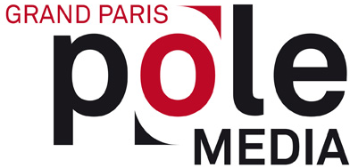
En partenariat avec
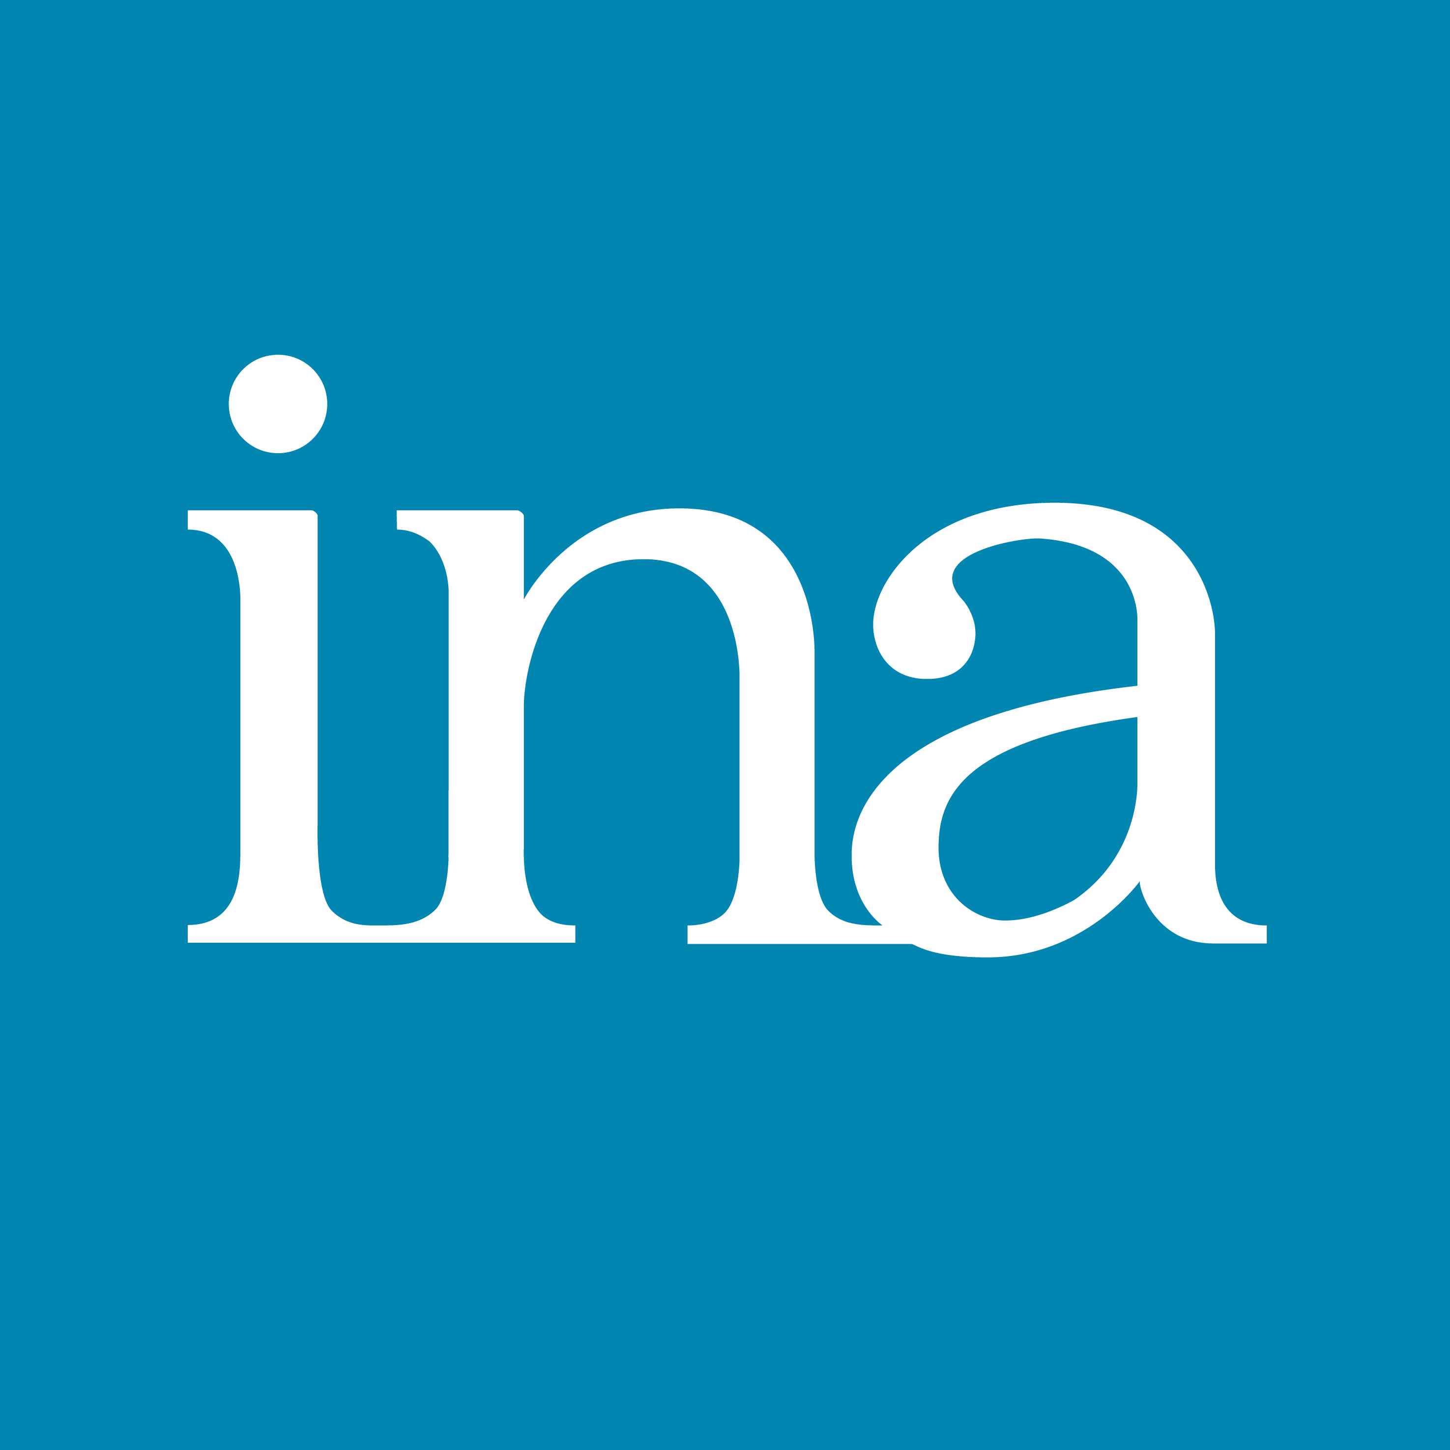

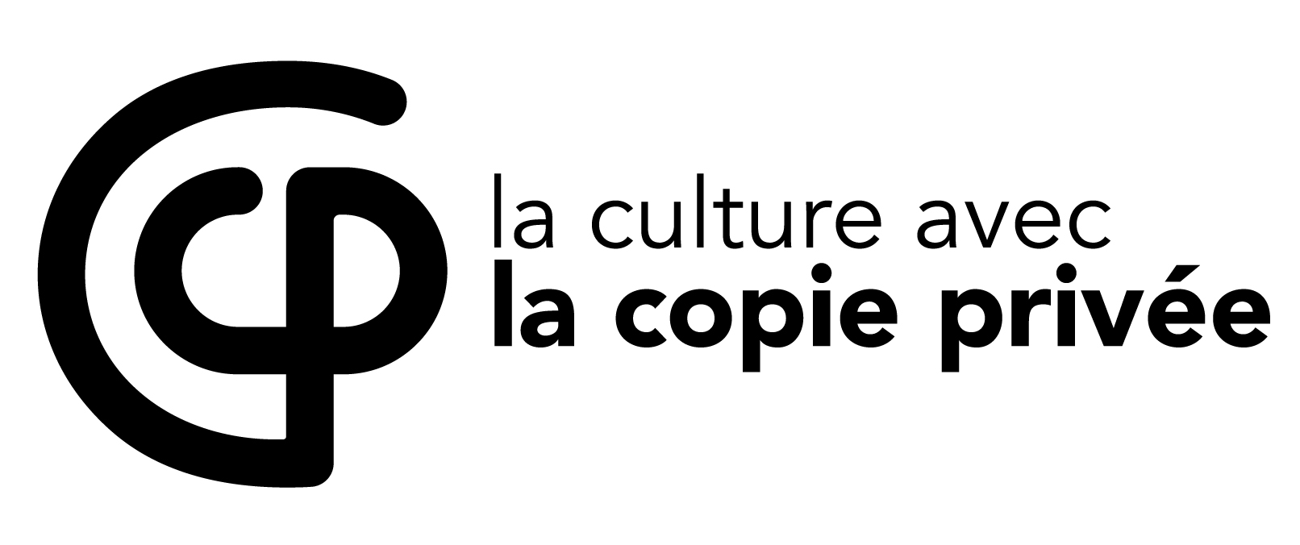
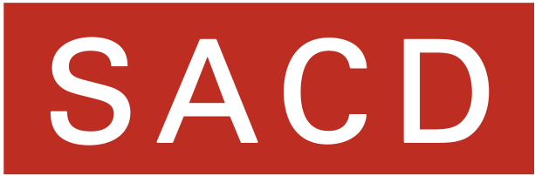

COMMUNIQUÉ DE PRESSE – 04/11/16

MASTERCLASS JAN KOUNEN
« De la fiction à la Réalité Virtuelle »
Organisée par le Pôle Media Grand Paris

Mardi 8 Novembre 2016 de 16h30 à 18h30 à la MSH Paris Nord
(20 avenue George Sand 93210 Saint-Denis)

Le Pôle Media Grand Paris, en partenariat avec le Centre de formation professionnelle de l’Ina, CIFAP, SACD et Copie Privée, organise une Masterclass consacrée au réalisateur JAN KOUNEN, le mardi 8 novembre 2016 de 16h30 à 18h30 à la MSH Paris Nord, 20 avenue George Sand à Saint-Denis.

Cette Masterclass clôt le cycle « Multi Ecrans » 2016 mis en place depuis 2013 par le Pôle Media Grand Paris.
Elle reviendra sur l’itinéraire d’un authentique créateur qui n’hésite pas à se frotter à tous les genres et ose s’emparer des technologies pour pousser plus loin ses intentions artistiques.
Jan Kounen a été un des premiers à explorer la réalité virtuelle. Nul doute que son approche permettra, avec d’autres, de poser les bases d’une nouvelle grammaire éditoriale et artistique dans ce domaine.
L’expérience de « Vape Wave » a été pour lui déterminante et d’autres projets en VR sont déjà dans ses projets.
La Masterclass sera l’occasion de partager l’expérience créative de la VR et des bouleversements qu’elle génère dans tous la chaîne de production : écriture, tournage, direction d’acteur, montage, etc.

En clôture de cette séance, les lauréats du Lab-O Multi Ecrans du pôle pitcheront leurs projets, dont certains ont déjà été récompensés au Sunny Side of the Doc 2016.
La SACD remettra le Prix SACD Multi Écrans d’un montant de 2000 euros à un projet fiction.

Réalisateur, scénariste et producteur français, Jan Kounen débute sa carrière en tournant des spots publicitaires et des clips vidéos. Véritable touche à tout, il a exercé ses talents dans tous les domaines de l’audiovisuel !

Filmographie longs-métrages : Dobermann (1997), Blueberry, l’expérience secrète (2004), 99 Francs (2007), Coco Chanel et Igor Stravinsky (2009) …

Entrée libre sur inscription préalable :
http://www.lepole.org/masterclass-2016/

A propos du Pôle Média Grand Paris :
Le Pôle Media Grand Paris (www.lepole.org) est le cluster francilien dédié à la filière Image, référencé « Grappe d’Entreprises » en 2011. Il fédère une centaine d’entreprises et organismes de formation. Ses actions sont orientées vers le financement (Prêt d’Honneur Image), l’innovation (dont le Labo, incubateur de projets Multi écrans)), la formation, l’international (Coproduction des Cross Video Days, projet européen Eurotransmedia) et la responsabilité environnementale (ECOPROD).

Contact presse : Johanne Llarden – 01 55 93 93 85 - contact@lepole.org

